Archivní číslo vzorku
Odběrové číslo vzorku
Pořadové číslo karty vzorku v databázi | 1648
Místo | Kornice
Objekt | MRAMOROVÝ KŘÍŽ
Místo odběru popis | 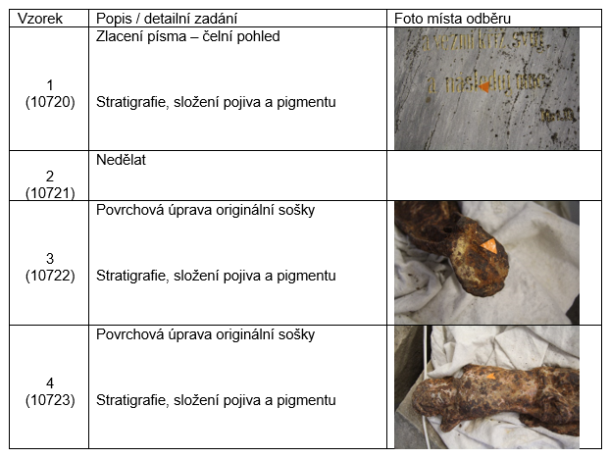
Místo odběru foto
Typ díla
Typ podložky (v případě vzorků povrchových úprav / barevných vrstev)
Datace objektu
Zpracovatel analýzy | Bayer Karol
Datum zpracování zprávy k analýze | 2. 2. 2022
Číslo příslušné zprávy v databázi zpráv | 2022_7

Výsledky analýzy
Tab. 1. Výsledky měření UZ transmise

V tabulkách je uvedeno číslo měření č. m., naměřený čas t, naměřený čas po odečtení korekce pro danou frekvenci t_{kor}, směr měření, vzdálenost d pro dané měření a rychlost šíření p-vlny ultrazvukového signálu v. Směr měření je označen lp - horizonzálně zleva doprava nebo naopak, pz - horizontálně zpředu dozadu nebo naopak, v – vertikálně. Charakteristika tvaru nebo amplitudy uz-signálu: sa - utlumená amplituda; ds - deformovaný signál; ns – neměřitelný signál.

č. m. | Místo měření | směr | t  [µs] | t _{kor}  [µs] | d  [cm] | V  [km/s] | poznámka
1 | Horni část kříže | pz | 28,6 | 27,2 | 16,0 | 5,88
2 | Horni část kříže | lp | 30,0 | 28,6 | 15,6 | 5,45
3 | Horni část kříže | pz | 29,2 | 27,8 | 15,9 | 5,72
4 | Horni část kříže | v | 29,4 | 29,1 | 15,9 | 5,46
5 | Horni část kříže | pz | 30,5 | 29,3 | 15,9 | 5,43
6 | Horni část kříže | v | 30,7 | 28,5 | 15,9 | 5,58
7 | Horni část kříže | lp | 29,9 | 28,7 | 15,9 | 5,54
8 | Horni část kříže | lp | 30,1 | 28,8 | 15,9 | 5,52
9 | Horni část kříže | lp | 30,2 | 29,0 | 15,9 | 5,48
10 | Horni část kříže | lp | 30,4 | 30,2 | 15,8 | 5,23
11 | Horni část kříže | lp | 31,6 | 30,1 | 15,8 | 5,25
12 | Horni část kříže | lp | 31,5 | 29,7 | 15,8 | 5,32
13 | Horni část kříže | lp | 31,1 | 30,0 | 15,8 | 5,27
14 | Horni část kříže | lp | 31,4 | 30,2 | 15,8 | 5,23
15 | Horni část kříže | lp | 31,6 | 27,2 | 15,7 | 5,77
16 | Měření do hloubky, 2 cm / 25 cm | lp | 28,6 | 29,4 | 15,7 | 5,34
17 | Měření do hloubky, 4 cm / 25 cm | lp | 30,8 | 29,1 | 15,7 | 5,40
18 | Měření do hloubky, 6 cm / 25 cm | lp | 30,5 | 29,4 | 15,7 | 5,34
19 | Měření do hloubky, 8 cm / 25 cm | lp | 30,8 | 29,8 | 15,7 | 5,27
20 | Měření do hloubky, 10 cm / 25 cm | lp | 31,2 | 26,7 | 15,7 | 5,88
21 | Měření do hloubky, 2 cm / 58 cm | lp | 28,1 | 28,1 | 15,7 | 5,59
22 | Měření do hloubky, 4 cm / 58 cm | lp | 29,5 | 29,3 | 15,7 | 5,36
23 | Měření do hloubky, 6 cm / 58 cm | lp | 30,7 | 30,4 | 15,7 | 5,16
24 | Měření do hloubky, 8 cm / 58 cm | lp | 31,8 | 30,0 | 15,7 | 5,23
25 | Měření do hloubky, 10 cm / 58 cm | lp | 31,4 | 42,9 | 15,7 | 3,66
26 | Patka kříže | lp | 44,3 | 42,9 | 21,5 | 5,01 | sa
27 | Patka kříže | pz | 50,3 | 48,9 | 23,0 | 4,70 | sa
28 | Patka kříže | lp | - | - | 26,8 | - | ns
29 | Patka kříže | pz | 97,0 | 95,6 | 27,6 | 2,89 | sa
30 | Tělo kříže | lp | 65,1 | 63,7 | 34,7 | 5,45
31 | Tělo kříže | pz | 60,4 | 59,0 | 31,6 | 5,36
32 | Tělo kříže | lp | 123,7 | 122,3 | 64,6 | 5,28
33 | Tělo kříže | pz | 55,4 | 54,0 | 29,1 | 5,39
34 | Tělo kříže | lp | 119,5 | 118,1 | 64,0 | 5,42
35 | Tělo kříže | pz | 56,0 | 54,6 | 29,1 | 5,33
36 | Tělo kříže | lp | 125,8 | 124,4 | 64,6 | 5,19
37 | Tělo kříže | pz | 58,2 | 56,8 | 29,1 | 5,12
38 | Tělo kříže, sokl | lp | 95,6 | 94,2 | 48,5 | 5,15
39 | Tělo kříže, sokl | pz | 142,2 | 140,8 | 74,5 | 5,29

Tab. 2. Průměrná, maximální a minimální rychlost šíření longitudálního ultrazvukového vlnění

V_{prům} [km/s] | V_{max} [km/s] | V_{min} [km/s]
5,26 | 5,88 | 2,89

Vyhodnocení měření uz transmisí:
Průměrné rychlosti šíření longitudálního ultrazvukového vlnění (viz tab. 4) odpovídají použité hornině – krystalický vápenec (mramor). Průměrná poměrně vysoká rychlost šíření podélného ultrazvukového vlnění svědčí o kompaktnosti mramoru a bez výraznějších známek hloubkového poškození kamene. Vlasové trhlinky viditelné na povrchu s vysokou pravděpodobností nepokračují do hloubky mramoru.
S výjimkou patky kříže (praskliny) lze celkový stav mramorového kříže hodnotit jako dobrý.

Fotodokumentace analýzy

